1. Необходимо добавить раздел настроек - Capture. Т.е. всё что связано с захватом изображения с видеомодуля, как было в задании.

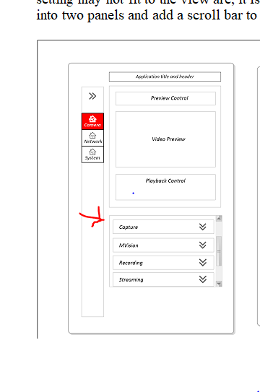

Так как это показано здесь

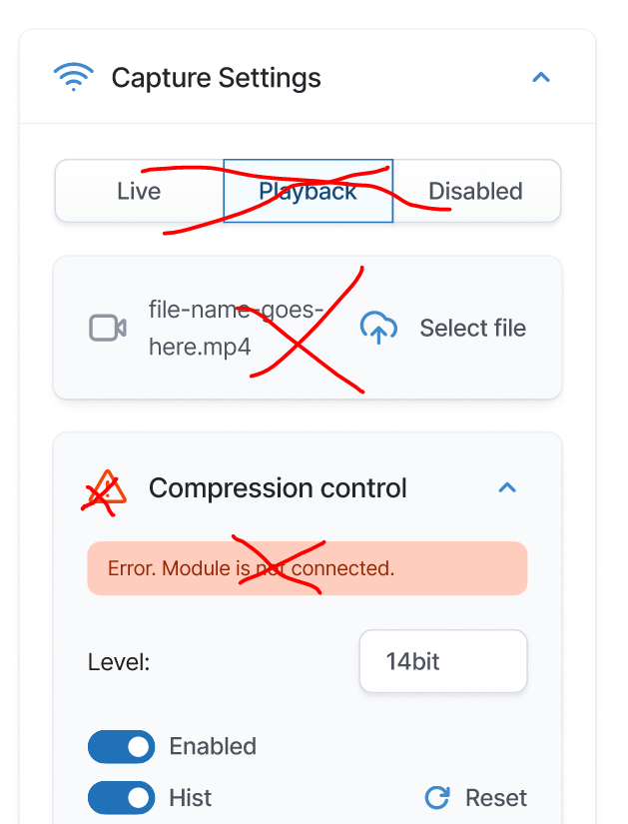

С той лишь разницей, что Compression control это не модуль, а просто группа параметров. Соответственно, у неё нет статуса (Connected/Not connected, etc)

* 1. Выбор источника изображения оставляем как ты предложил

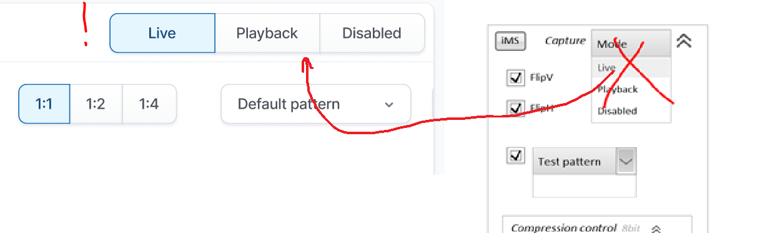

2. Параметры Flip и Test Pattern - это часть модуля Capture. Соответственно их надо перенести из Preview в Capture.

3. Панель Compression является частью панели Capture, т.е. её субпанель.

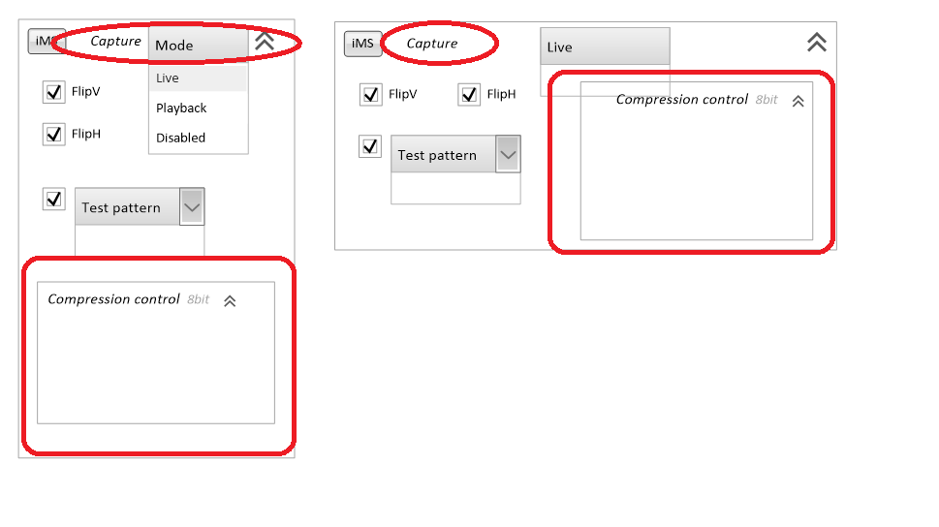

4. Панель Playback (Track bar, Play/Stop и т.п.) должна быть видна только в режиме Playback. В режиме Live она должна быть скрыта. Кнопка Freeze не является частью панели Playback и доступна только в режиме Live

5. В режиме Playback, кнопка ViewLive не нужна. Кнопка Next Frame (покадровый просмотр) используется достаточно часто и соответственно должна быть в одном стиле с кнопкой Play и стоять рядом с ней.

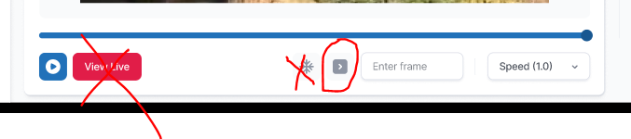

Также необходимо добавить кнопку Reset (сброс текущих параметров алгоритма MachineVision) типа  (можно с глазом внутри, как здесь  если поместится) и кнопку перемотки на начало типа . Эти кнопки должны быть в одном стиле с Play и Step

7. Информация о файле является частью группы Playback и должна располагаться либо под кнопками, либо над track bar'ом

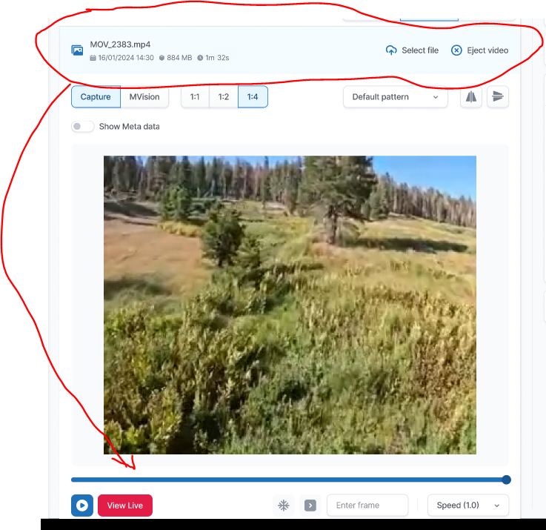

8. Иконка – Select File не соответствует функционалу. Можно по старинке – открытая папка или что-то вроде того. Файл хранится локально на камере и не загружается от клиента.

9. Кнопка Eject video не требуется.

9. Необходимо добавить switch в панели Streaming, Mvision & Recording

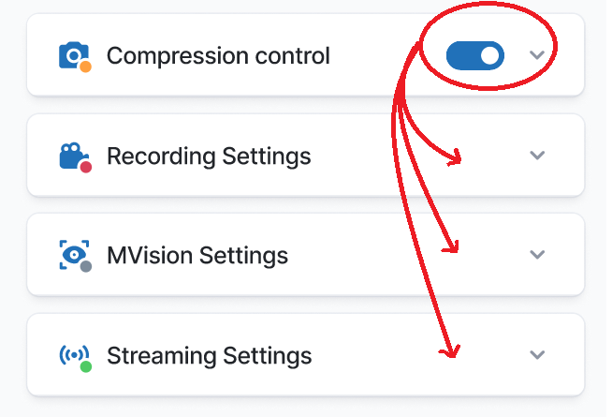

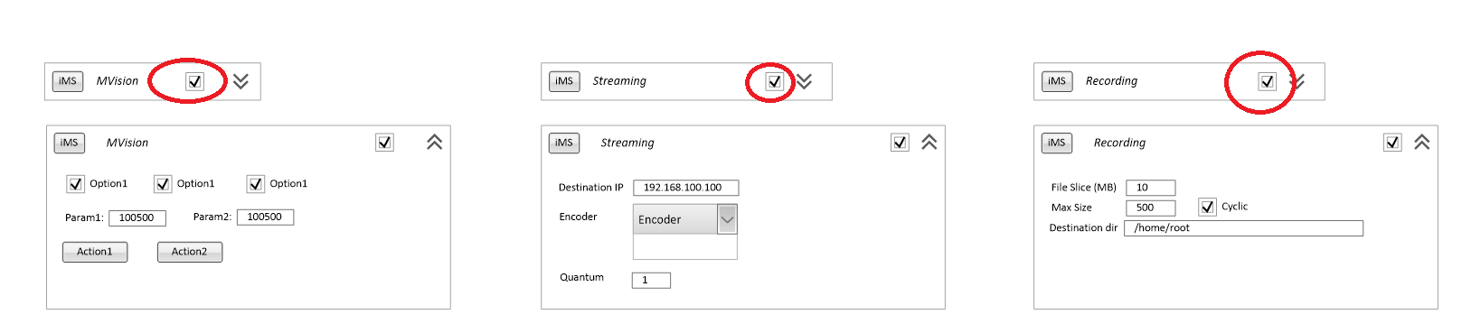

10. Необходимо добавить ещё один контрол – range, например в параметрах MVision

что-то вроде

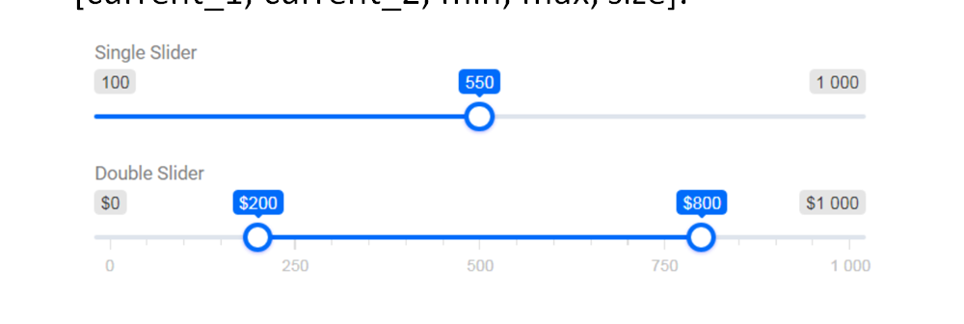

Или

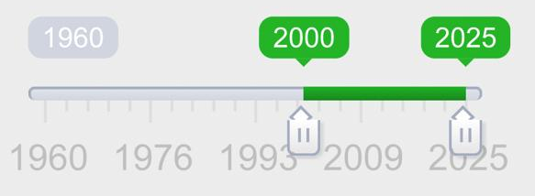

11. Не знаю как правильно описать, но логотип в углу выглядит как-то «сиротливо», можно как-то увеличить акцент? На макете Flow3 выгдялит лучше.

12. По поводу таблицы

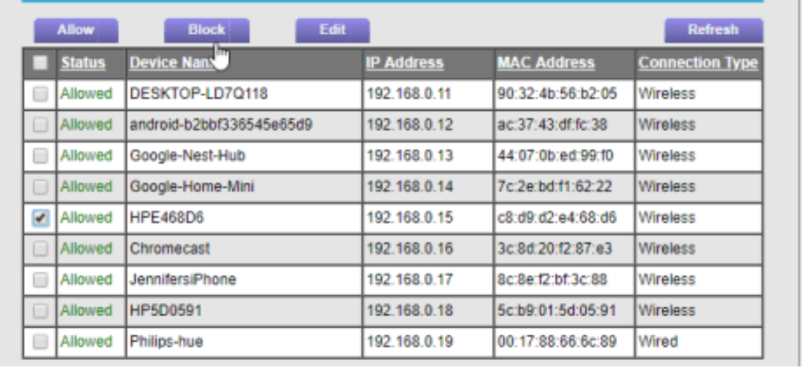

Что то типа такого ^^^ Т.е. элементы столбца могуть быть типа switch, dropdown, edit text или text.